2004年4月高等教育自学考试全国统一命题考试
微型计算机原理与接口技术试题
课程代码：02205
一、单项选择题（本大题共21小题，每小题1分，共21分）
1.main()
{intx,y;
x=y=1;
y=++x;
printf(″%d,%d\n″,x,y);
}
程序运行结果为()
A.2,2
B.1,2
C.2,1
D.1,1
2.main()
{
intx=5,y=3,z=1;
printf(″%d\n″,x>y&&y<z‖z>0);
}
程序运行结果为()
A.1
B.3
C.5
D.0
3.main()
{intk=10;
while(k==0)[[微信公众号：ikaoti]
{k=k-1;
printf(“k=%d”,k);}
}
程序中循环体执行的情况是()
A.执行10次
B.while构成无限循环
C.一次也不执行
D.执行一次
4.文件a.dat中依次存放0-9十个字符()
#include”stdio.h”
main()
{FILE*p;
inti;
charc;
p=fopen(”a.dat”,”r”);
for(i=0;i<4;i++)
c=fgetc(p);
fclose(p);
printf(”%c\n”,c);
}
程序运行结果为()
A.0123
B.3
C.4
D.0
5.16位二进制所表示的无符号整数，其相应的十进制数范围是()
A.0~65536
B.1~65536
C.1~65535
D.0~65535
6.MCS—51系列单片机8031片内EPROM有()
A.0KB
B.4KB
C.2KB[本科目答案页面导航：http://zk.ikaoti.cn/zikao.htm]
D.8KB
7.十进制数215转换成二进制数表示，是()
A.11010111B
B.10001101B
C.11011111B
D.11110101B
8.8031单片机所用的电源是()
A.±15V
B.＋15V
C.＋5V
D.±5V
9.8031单片机内有_________定时器/计数器。()
A.2个13位
B.2个16位
C.1个13位，1个8位
D.2个8位
10.8031单片机外接ROM时，其P2口用作()
A.数据总线
B.I/O口
C.地址总线低8位
D.地址总线高8位
11.8031单片机外部ROM、RAM和I/O的地址空间容量共为()
A.16K
B.32K
C.64K
D.128K
12.8031单片机外接EPROM时，使用 引脚来读EPROM的数据。()
A.ALE
B. HYPERLINK "http://zk.ikaoti.cn/zikao.htm" EMBED Equation.3 \* MERGEFORMAT $\overline{\text{PSEN}}$
C. HYPERLINK "http://zk.ikaoti.cn/zikao.htm" EMBED Equation.3 \* MERGEFORMAT $\overline{\text{EA}}$
D. HYPERLINK "http://zk.ikaoti.cn/zikao.htm" EMBED Equation.3 \* MERGEFORMAT $\overline{\text{RD}}$
13.执行返回指令RET，返回的地址来自()
A.ROM区[[微信公众号：ikaoti]
B.堆栈指针SP
C.堆栈栈顶
D.程序计数器PC
14.执行下列指令组后，A的内容为()
MOVA.#55H
ORLA.#00H
A.55H
B.AAH
C.00H
D.FFH
15.以下各指令中,___________不属于MCS—51系列的指令。()
A.ADDA，Rn
B.ADDRn,#30H
C.ADDCA,30H
D.ADDA,@Ri
16.在2100H开始存放短转移指令SJMP40H，执行该指令后，PC值为()
A.2140H
B.2142H
C.2060H
D.20C2H
17.8031单片机的定时器0的中断程序入口地址为()
A.001BH
B.0003H
C.000BH
D.0013H
18.8031单片机当允许CPU响应外中断1的中断请求时，其IE中的_______位必须为1。
IE寄存器格式()
EA | — | — | ES | ET1 | EX1 | ET0 | EX0
A.EX0和EA
B.ES和EX1
C.EX1和EA
D.ET1和EA
19.8031单片机中IP的内容为00H时，优先权最高的中断源是
IP寄存器格式()
— | — | — | PS | PT1 | PX1 | PT0 | PX0
A.外中断0
B.外中断1
C.定时器T0[[微信公众号：ikaoti]
D.串行口
20.当8031单片机IP中的PT0=1，PX1=1，PX0=0，PT1=0，PS=0时，优先权最高的中断源是()
A.外中断0
B.外中断1
C.定时器T0
D.定时器T1
21.2764是容量为8KB的EPROM，该芯片的地址线为 根。()
A.8
B.12
C.10
D.13
二、改错题（本大题6小题，每小题2分，共12分）[[微信公众号：ikaoti]
（下面的程序或程序段存在一个错误或不妥处请在其下划一条线，并将改正的内容写到每小题后的空白处）
22．main()
{charcl,c2;
cl=’9’;
c2=’10’;
printf(”cl=%c,c2=%c\n”,c1,c2);
}
23.main()[[微信公众号：ikaoti]
{floata,b,c;
scanf(”%f%f”,&a,&b);
c=a>b?a=1;b=0:a+b;
printf(”c=%f\n”,c);
}
24.main()
{inta,*p;
a=20;
p=a;
printf(“a=%d”,*p);
}
25.main()
{structstudent
{charname[30];
intage;
floatscore;
}s,t,*p;
p=&s;
scanf(”%s”,s.name);
scanf(”%d”,&s.age);
scanf(”%f”,&s.score);
t.score=*p->score;
printf(”%f\n”,t.score);
}
26.下列指令组，要完成当（A）≤80H时，转去执行2800H开始的程序，当(A)>80H时，执行3700H开始的程序。请找出错误，并改正之。
CJNEA,#80H,NEXT
TEN:LJMP2800H[本科目答案页面导航：http://zk.ikaoti.cn/zikao.htm]
NEXT:JNCTEN
LJMP3700H
27.下列子程序欲将累加器A中的原码表示的8位带符号二进制数变为补码形式仍存于A中。
请找出错误，并改正之。
COPL：JNBAC
C.7,DONE
CPLA
INCA
ORLA,#80H
DONE:SJMPDONE
三、填空题（本大题共15小题，每小题2分，共30分。）
请在每小题的空格中填上正确答案。错填、不填均无分。
28.以下程序的功能是在输入的一组正整数中找出其中的最大者，若输入的数值为0，程序结束。
main()
{inta,max=0;[[微信公众号：ikaoti]
scanf(”%d”&a);
while(a)
{if(________)max=a;
scanf(“%d”,&a);}
printf(“%d”,max);
}
29.以下程序是计算s=1*2*3*4*5的值
main()
{intk,s=1;
for(k=1;_______;k++)
s=s*k;
printf(“s=%d\n”,s);
}
30.下列程序的功能是：若数组元素的值为偶数则置0，奇数保持不变。
main()
{inta[100],i;
for(i=0;i<100;i++)
scanf(”%d”,&a[i]);
for(i=0;i<100;i++)
if(_________)a[i]=0;
for(i=0;i<100;i++)
printf(”%8d”,a[i]);
}
31.函数gcd(a,b)的功能是求二数的最大公约数。
intgcd(a,b)
inta,b;
{intc;
while(b)
{c=a%b;
a=b;
b=c;
}
____________
}
main()
{inta,b;
scanf(“%d%d”,&a,&b);
printf(“gcdis%d\n”,gcd(a,b));[本科目答案页面导航：http://zk.ikaoti.cn/zikao.htm]
}[本科目答案页面导航：http://zk.ikaoti.cn/zikao.htm]
32.十进制数—127用8位二进制数补码表示时，应为________H。
33.一个8位二进制数的补数是用100H减去该二进制数，那么81H的补数是100H—81H，其结果为____________H。
34.8031单片机使用 HYPERLINK "http://zk.ikaoti.cn/zikao.htm" EMBED Equation.3 \* MERGEFORMAT $\overline{\text{RD}}$和 HYPERLINK "http://zk.ikaoti.cn/zikao.htm" EMBED Equation.3 \* MERGEFORMAT $\overline{\text{WR}}$来读写片外____________的内容。
35.请写出二条相对寻址方式的指令________。
36.执行下列指令组后（A）=______________。
MOVA，#24H
RLA
RLA
RLA
RLA[本科目答案页面导航：http://zk.ikaoti.cn/zikao.htm]
37.执行下列指令组后，累加器（A）=_____________，进位标志（CY）=_________。
SETBC
MOVA,#25H
ADDCA,#0A6H
38.堆栈区是在____________区开辟的一个区域，其数据的存取遵守_________的原则。
39.某8031单片机中，T1作为计数用，当有一脉冲从引脚P3.5(T1)输入时，TL1的内容将_________。
40.8031单片机中，如希望CPU能响应外中断1和串行口的中断，而不响应其他中断，其IE寄存器的内容应为_____________。
IE寄存器格式
EA | — | — | ES | ET1 | EX1 | ET0 | EX0
41.若8031单片机的T0作定时器为工作方式1，T1作计数器为工作方式0，均无门控功能，则TMOD寄存器的内容应为______________B。
T₁方式字段T₀方式字段
TMOD寄存器格式
GATE | C/T | M₁ | M₀ | GATE | C/T | M₁ | M0
42.可编程并行I/O接口芯片8255内部有_________端口,每个口有_________位线。
四、程序阅读题（本大题共4小题，每小题4分，共16分）
43.main()
{inta=1,b=2,*p1=&a,*p2=&b;
p1=p2;
printf(“a=%db=%d*p1=%d*p2=%d\n”,a,b,*p1,*p2);
}
程序运行的结果是：
44.intf(n)
intn;
{if(n>0)returnn*f(n-1);
elsereturn1;
}
main()
{intk;
k=f(5);
printf(”k=f(5)=%d\n”,k);
}
程序运行结果是：
45.阅读下列程序,说明程序的功能
MOVDPL,#00H
MOVR1,#20H
MOVR2,#30H
MOVR0,#50
LOOP:MOVDPH,R1
MOVXA,@DPTR
MOVDPH,R2
MOVX@DPTR,A
INCDPTR
DJNZR0,LOOP
HERE:SJMPHERE
46.见右图,通过8031单片机的P1口接8只发光二极管,为L₁~L₈。
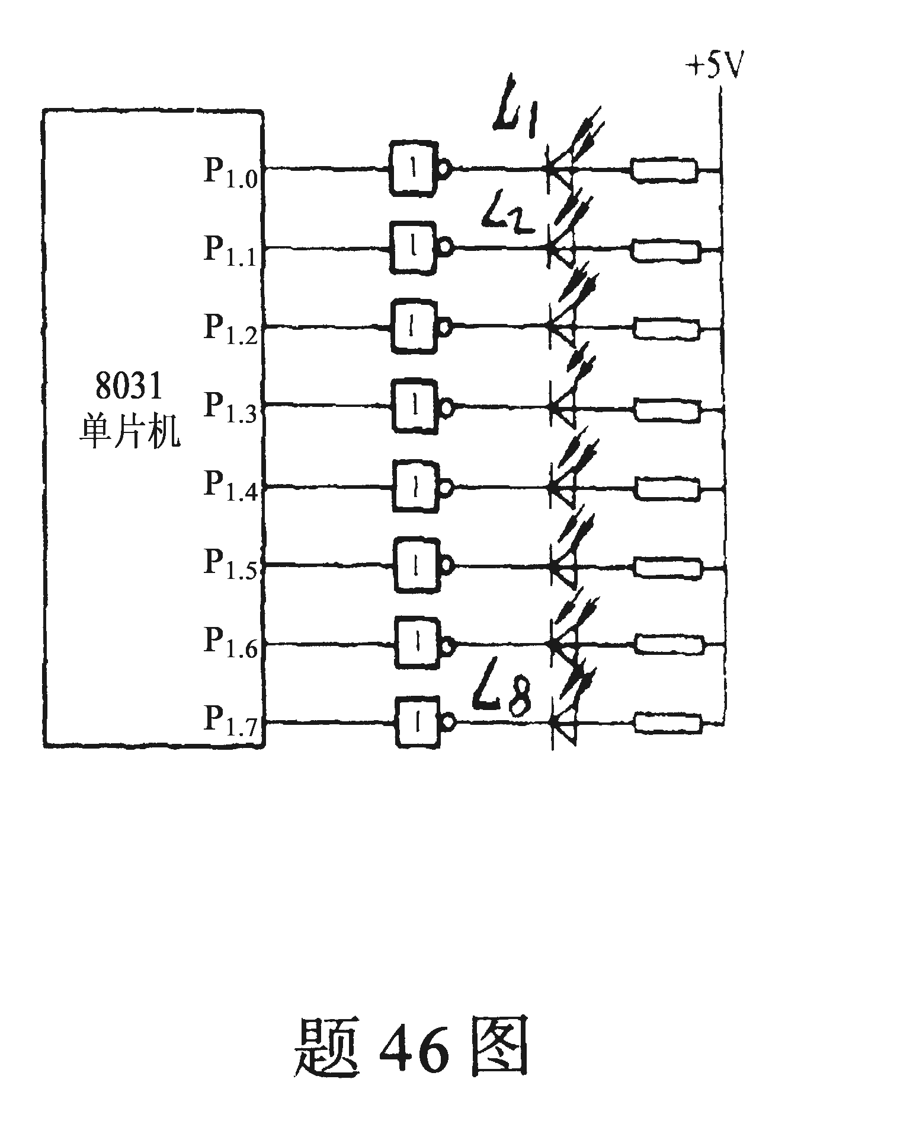
读如下程序后回答问题[最新年份咨询qq593777558]
ORG0000H
LJMP0200H
ORG0200H
START:MOVA,#80H
LOOP:MOVP1,A[本科目答案页面导航：http://zk.ikaoti.cn/zikao.htm]
LCALLD2S;调用延时2秒子程序
RRA;A循环右移一位
SJMPLOOP
D2S:……；子程序略
RET[[微信公众号：ikaoti]
END
（1）第一次调用子程序时，哪个发光二极管亮？
（2）第二次调用子程序时，哪个发光二极管亮？
（3）第八次调用子程序时，哪个发光二极管亮？[[微信公众号：ikaoti]
（4）第九次调用子程序时，哪个发光二极管亮？
五、程序设计题（本大题共2小题，第47小题7分，第48小题6分，共13分）
47.已知数组a中的元素是从小到大排序的，要求对于任意输入的一个整数x，把它插到数组a后，仍保持数组a的排序次序不变。
#include”stdio.h”
main()
{
inta[101],i,x,k;
for(i=0;i<100;i++)[[微信公众号：ikaoti]
a[i]=3*i+2;
scanf(”%d”,&x);
/*以下按题目要求编制程序*/
48.编程序将2000H为首址的片外RAM区的若干字符传送到30H开始的片内RAM区中，遇到‘CR’（即0DH）就停止传送，‘CR’不要传送，请补全下列程序。
MOVDPTR，#2000H[本科目答案页面导航：http://zk.ikaoti.cn/zikao.htm]
MOVR0，#30H
六、应用题（本大题共1小题，共8分。）
49.通过8031单片机使汽车尾灯亮0.5秒，灭0.5秒，设定时器0每间隔0.1秒产生一次中断，外接晶体6MHz，电路如右图，请编写部分程序：
BUFEQU40H；0.1秒单元
ORG0000H
LJMPMAIN
ORG ① H;定时器0中断服务程序入口
LJMPCLOCK;[[微信公众号：ikaoti]
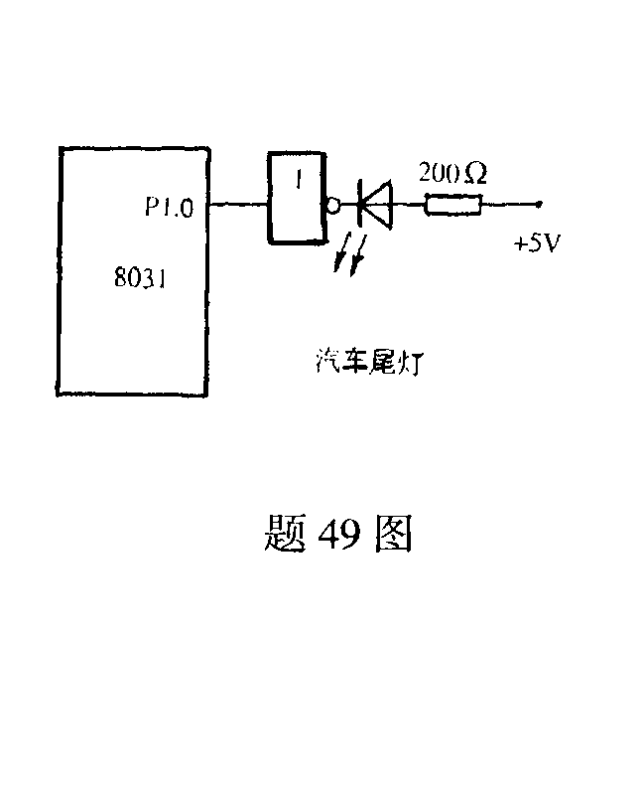
ORG200H
MAIN:MOVBUF,#0
ANLTMOD,#0F0H
ORLTMOD,#01H
MOVTL0,#0B0H
MOVTH0,# ② ;
SETBET0
SETB ③
SETBTR0
CLRP1.0
LP:NOP[[微信公众号：ikaoti]
SJMP ④
ORG300H[[微信公众号：ikaoti]
CLOCK:MOVTL0,# ⑤
MOVTH0,#3CH
INCBUF
MOV ⑥ ,BUF
CJNEA,#5,EXIT
MOVBUF,#0
CPL ⑦
EXIT: ⑧
END
（有关定时器/计数器方式寄存器TMOD格式及中断允许控制寄存器IE格式，请参见题40和题41。）

